ГОСУДАРСТВЕННОЕ ОБРАЗОВАТЕЛЬНОЕ УЧРЕЖДЕНИЕ ВЫСШЕГО ПРОФЕССИОНАЛЬНОГО ОБРАЗОВАНИЯ

ДОНЕЦКИЙ НАЦИОНАЛЬНЫЙ ТЕХНИЧЕСКИЙ УНИВЕРСИТЕТ

Лабораторная работа №3

Работа с параллельными ветками

**Выполнил:**

Ст. гр. ПИ-16а

Ле Д. Х.

Донецк 2019

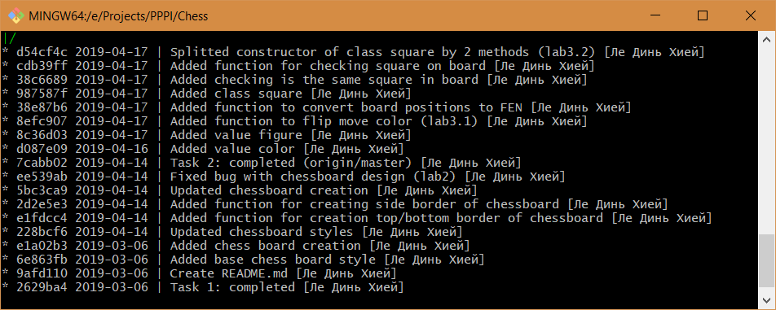

Рис. 1 – Вывод команд

Использованные команды:

git add …

git commit –m “”

git push –u origin master

git checkout -b <new_branch>

git checkout …

git merge <new_branch>

git log --pretty=format:"%h %ad | %s%d [%an]" --graph --date=short